ПИШПЕК
Сведения для этой эпохи пока не найдены
42.86779, 74.60078

Фотография пока не добавлена
РУССКИЙ
Сведения для этой эпохи пока не найдены.

ФРУНЗЕ
Школа №28
42.86779, 74.60078
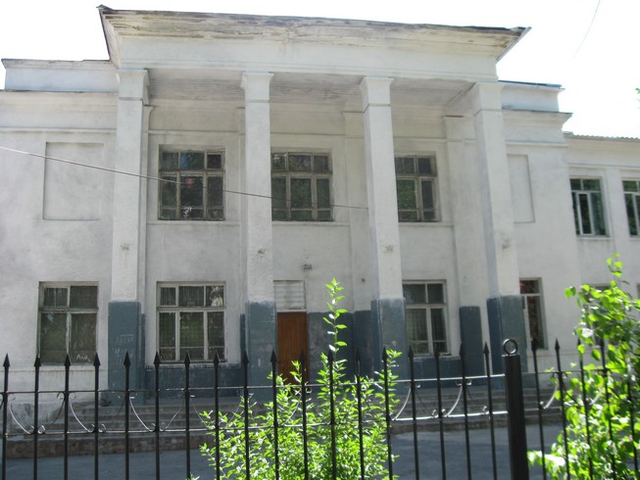
Школа №28
РУССКИЙ Школа №28
имени академика Скрябина.
Источник: https://bimap.su/description/frunze/198_Shkola28.txt · BIMAP
Фотографии и материалы принадлежат их авторам; лицензия не указана

БИШКЕК
Сведения для этой эпохи пока не найдены
42.86779, 74.60078

Фотография пока не добавлена
РУССКИЙ
Сведения для этой эпохи пока не найдены.

